**谭渊教授个人简介**

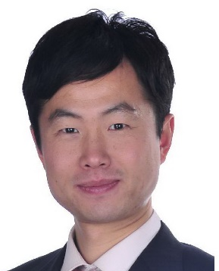谭渊，男，1975年2月生于重庆，复旦大学德语语言文学专业学士、硕士，德国哥廷根大学德语文学博士、博士后。2008年起执教于华中科技大学。现为华中科技大学德语系教授、博士生导师，兼任华中科技大学德国中心秘书长、外国语学院副院长。

先后主持国家社科重大项目子项目、年度项目、教育部社科基金青年项目等10余项课题。已发表专著4部、论文50余篇（其中近年发表在CSSCI期刊20余篇，被人民大学“复印报刊资料”全文转载8篇）。先后获得德国哥廷根大学外国学生优秀德语博士论文奖、中德文学翻译大赛一等奖、湖北省社会科学优秀成果奖三等奖等多项荣誉。2011年入选教育部“新世纪优秀人才”支持计划。2018年入选“洪堡学者·资深学者项目”。目前兼任教育部大学外语教学指导委员会委员、中德跨文化日耳曼学研究中心常务理事、中国歌德学会理事、华中科技大学学术委员会文科分委会委员。